辐射监测探头
RAD-S101系列

RAD-S101固定式辐射传感器模组采用金属GM计数器,数据稳定可靠，能够实时快速的检测环境中或产品的硬β，γ和X射线，并快速寻找放射源，主要用于辐射监测系统集成，X光机泄漏，安检机，医院等场合，出厂已经标定，用户可通过数字通信协议直接读取数据。
并可外接声光报警器，可提示现场人员注意辐射防护，避免遭受持续辐射照射危害。同时可将测量数据实时上传辐射安全管理系统，便于测量数据的存储，和后续历史数据及报警信息的查询统计分析。

主要特点：
- 高效的GM管探测器，灵敏度高，响应速度快
2.可壁挂式安装，并可外接高分贝声光报警器
3.传感器可选配GPRS数据传输功能；不限制传输距离
4.具有标准的RS485接口，可实时的传输核辐射监测数据，为主机平台提供在线数据

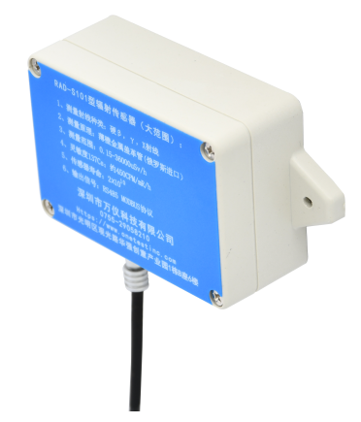
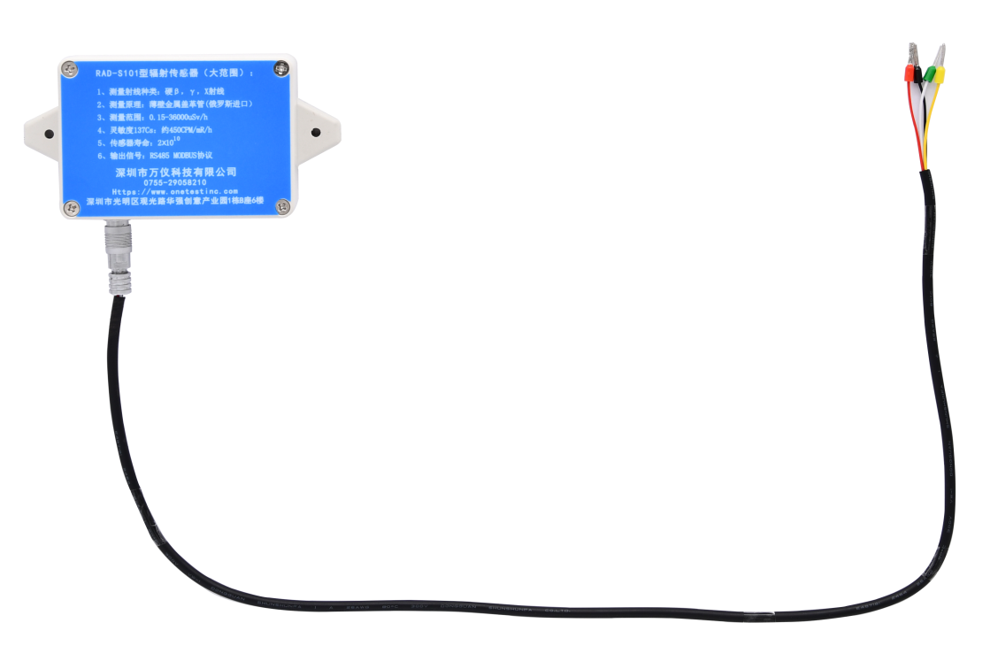
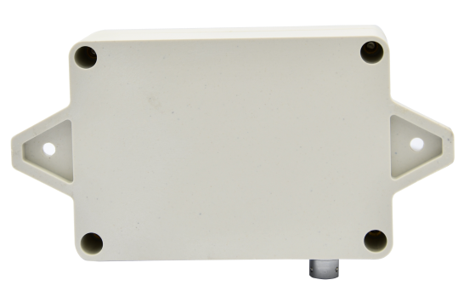

技术指标：
RAD-S101A | 1、测量射线的类型：硬β射线，γ射线和X射线  2、探测器类型：金属盖革计数器（俄罗斯进口）  3、探测器寿命：2X10¹⁰  4、测量范围：0.15uSv/h～36000uSv /h  5、峰值范围：0.1～1000 mR / sec  6、测量精度：±15% +6/p  7、能量响应范围：  伽马γ：0.1～1.25Mev  贝塔Beta：0.25～3.5Mev  X射线：0.03～3.0Mev  8、工作温度：-30℃～60℃  9、工作湿度：5%-95%RH（无凝结）  10、数据输出：RS485 MODBUS-RTU  11、电压：7-24DCV  12、工作电流: ＜5mA
RAD-S101B | - 测量射线的类型：硬β射线，γ射线和X射线  2、探测器类型：金属盖革计数器  3、探测器寿命：1X1010  4、测量范围：0.15uSv/h～50000μSv/h,  5、测量精度：±15% +6/p  6、能量响应范围：50Kev～1.5Mev  7、灵敏度Co60 : 2100cpm/mR/h  8、工作温度：-30℃～60℃  9、工作湿度：5%-95%RH（无凝结）  10、数据输出：RS485 MODBUS-RTU  11、电压：7-24DCV  12、工作电流: ＜5mA
RAD-S101 | 1、测量射线的类型：γ射线和X射线  2、探测器类型：玻璃盖革计数器  3、探测器寿命：1X109  4、测量范围：0.01uSv/h～100000uSv / h,  5、测量精度：±15%  6、能量响应范围：50Kev～1.5Mev  7、灵敏度Co60 : 600cpm/mR/h  8、工作温度：-30℃～60℃  9、工作湿度：5%-95%RH（无凝结）  10、数据输出：RS485 MODBUS-RTU  11、电压：7-24DCV  12、工作电流: ＜5mA

